LC-VS 330

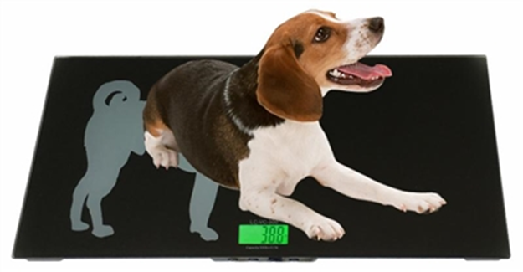

Manuel d'utilisation

Table of Contents

Section Page
Déclaration de conformité 3
Service client 4
Introduction 4
Sécurité 5
Caractéristiques 6
Application & Conformité 6
Commencer 7
Livraison 7
Menu Application 8
Fonctions 9-11
Étalonnage 11
Maintenance & Service 12
Transport & Entreposage 12
Garantie 13

Déclaration de conformité
Déclaration de conformité pour les appareils avec marquage CE

Marque appliquée | Directive européenne | Normes
 | 2004/108/EC | EN 61326-1: 2006
Nous déclarons par la présente que le produit auquel cette déclaration se rapporte est conforme aux normes suivantes.
échelle électronique: LC-VS 330

Signature:
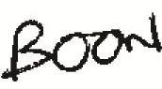

Boon Lim, R & D Manager
Date: 02.26.2016
LW Measurements LLC, 620 Carlson Court, Rohnert Park, CA 94928

Service Clients
USA

LW Measurements LLC
620 Carlson Court
Rohnert Park, CA 94928
USA

Tel: (707) 542-2185
FAX: (707) 542-3285

http://lwmeasurements.com

EUROPE
LW Measurements Europe Ltd
Chalkwell Park House 700, chemin London
Westcliff-on-Sea Essex SS0 9HQ
Royaume-Uni

Tel: 01702-476700
Fax: 01702-477380

http://lwmeasurements.com

Introduction
Ce que vous devez savoir à propos de ces instructions d'utilisation: les produits d'équipement de pesage professionnel
Tree ® sont simples à utiliser.
Néanmoins, vous devriez lire ces instructions d'utilisation dans leur intégralité, afin que vous puissiez utiliser au maximum potentiel et les diverses possibilités de la machine de pesage dans votre travail quotidien.
ces instructions d'utilisation contiennent des indications sous forme de pictogrammes et de diagrammes de clavier, qui devraient vous aider à trouver les informations requises:
pour l'étiquetage des risques et conseils potentiels, veuillez consulter la sécurité ci-dessous.

Sécurité
Représentations et symboles
Les instructions importantes, qui impliquent la sécurité, sont mises en surbrillance avec la marque appropriée:

Recommandations de sécurité
Lors de l'utilisation de l'équipement de pesage dans un environnement présentant des exigences de sécurité accrues, il convient d'observer les règlements correspondants.
L'échelle de pesage ne peut être utilisée qu'avec l'adaptateur d'alimentation fourni.
avant de raccorder l'alimentation adaptateur à l'échelle, l'utilisateur doit s'assurer que la tension de fonctionnement indiquée sur l'adaptateur d'alimentation est conforme à la tension secteur.
Si ce n'est pas le cas, veuillez contacter le service à la clientèle à l'adresse ci-dessus.
Si l'adaptateur secteur ou son câble est endommagé, l'échelle de pesage doit Débranchez immédiatement de l'alimentation électrique (débranchez l'adaptateur secteur).
S'il doit y avoir une raison quelconque de croire qu'il n'est plus sécuritaire de faire fonctionner l'échelle, il doit être immédiatement débranché de l'alimentation électrique (adaptateur secteur) et protégé contre tout fonctionnement involontaire.
En effectuant des travaux de maintenance, il est nécessaire de suivre les recommandations énoncées dans la maintenance et l'entretien.
L'échelle de pesage ne doit pas être exploitée dans une zone sujette à des risques d'explosion.
Care doit être prise lors du pesage de liquides afin de s'assurer qu'aucun liquide n'est versé à l'intérieur de l'échelle ou dans les connexions à l'arrière de l'équipement ou de l'adaptateur secteur. Si du liquide est renversé sur la balance, il doit être débranché immédiatement de l'alimentation électrique principale (adaptateur secteur).
L'échelle de pesage peut être exploitée après avoir été inspectée par un technicien de service.
Ces instructions d'utilisation doivent être lues par chaque utilisateur et devrait être facilement accessible sur le lieu de travail en tout temps.

Caractéristiques

Model number | Capacity | Division
LC-VC-330 | 330lb | 0.1lb
Platter / Tray | 33.1 x 16inch/840×405mm
Net/gross weight | 15.4 lb/22 lb. / 7kg/10 kg
Package | Carton Standard :490x940x125 (mm³)/19.3x37x4.9in
Operating Temperature | Optimale: 15-30C (62-90F)
Indicator  Power source | 4×AA Batteries or AC/DC
 | Adaptateur: 6-9V /300mA

- Arrêt automatique (optionnel) ● Calibrage automatique
- Suivi automatique du zéro ● Alimentation C.A.
- Grand écran ACL ● Fonction de maintien
- Grand plateau de pesée carré. ● Rétro-éclairage automatique (optionnel)

Application & Conformité
L'échelle de pesage ne peut être utilisée que pour la pesée de matériaux solides et de liquides remplis dans des récipients sécurisés.
La charge maximale de la balance ne doit jamais être dépassée, sinon l'échelle de pesage peut être endommagée.
Utilisation de l'échelle de pesage en combinaison avec d'autres dispositifs ainsi qu'avec des dispositifs produits par d'autres fabricants, les règlements appropriés pour l'utilisation sûre des pièces jointes correspondantes et leur application conformément aux instructions doivent être observés.
L'échelle de pesage a été fabriqués et testés conformément aux normes et recommandations énoncées dans la déclaration de conformité.
L'adaptateur secteur fourni pour l'échelle de pesage est conforme à la classe de protection électrique appropriée.

Commence
L'échelle est emballée dans un carton respectueux de l'environnement, qui fournit une protection optimale pour l'équilibre pendant le transport.
Nous vous suggérons de conserver l'emballage d'origine afin d'éviter tout dommage si vous expédiez ou transportez l'échelle à un emplacement différent. Il est également le meilleur moyen de le garder dans les meilleures conditions si elle ne sera pas utilisée pendant une longue période de temps.
Afin d'éviter les dommages, veuillez suivre les instructions fournies ci-dessous, lors du déballage de la balance:
- Uéballer soigneusement la balance.
- Lorsque les températures extérieures sont très basses, la balance doit être stockée pendant quelques heures et conservée dans sa boîte dans une pièce sèche à température normale, de sorte qu'aucune condensation ne s'installe sur l'appareil lors de l'ouverture de la boîte.
- Vérifier la balance immédiatement après le déballage pour tout dommage visuel externe. S'il y a des dommages sur l'échelle, contactez immédiatement le service à la clientèle.
- Si l'échelle ne doit pas être utilisée immédiatement après l'achat, elle doit être stockée dans un endroit sec où les fluctuations de température sont faibles. (Référence PG.).
- Lisez ces instructions d'utilisation avant de travailler avec l'appareil et faites attention aux recommandations de sécurité (référence sécurité p. 6).
Livraison
Inspectez immédiatement la livraison pour l'intégralité du déballage de tous les composants.

Check-list pour une livraison complète

Composant livré présent oui/non
Unité de pesage corps
Tapis en caoutchouc
Affichage à distance (facultatif)

Adaptateur

Manuel d'utilisation

Menu Application

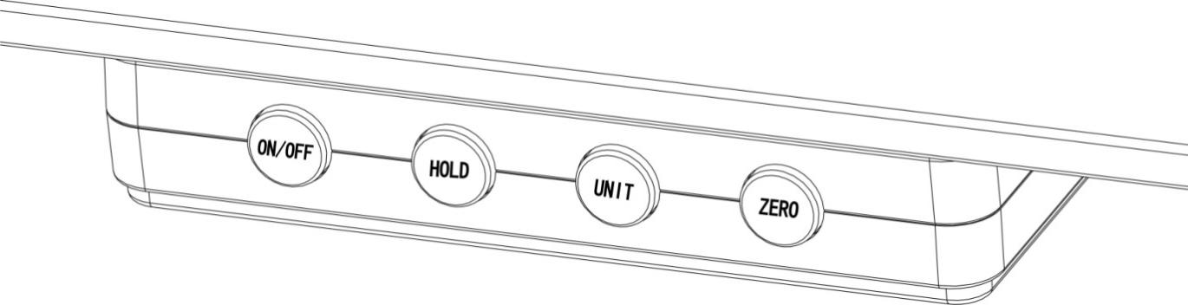

Descriptions des touches
- Marche/arrêt: appuyer sur la touche pour allumer ou éteindre la balance.
- Maintenir: appuyer sur cette touche pour mémoriser la valeur du poids
- Unité: sélectionner l'unité de pesage: kg et lb
zéro/TARE: pour déduire le poids du récipient tel que le pan sur la balance et la plage de tare est jusqu'à 100% du CAPAC completIty.
Affichage
Unité de pesage
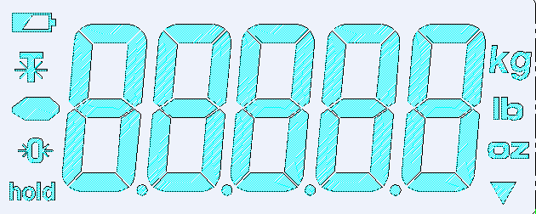
Indicateur de batterie faible

Valeur négative
indicateur

ndicateur ZERO Indicateur de maintien
Indique quand la lecture est 0

Affichage externe
Batteries 4XAA

(Optional)
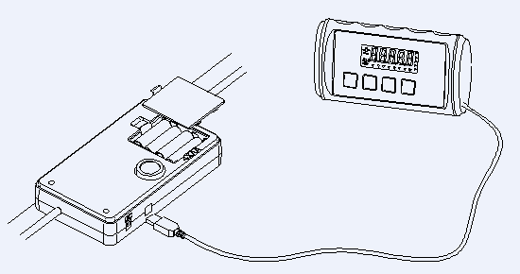
Prise d'adaptateur secteur

Fonctions
FONCTION HOLD

Placez l'article sur la plate-forme d'échelle.

Attendre que les poids soient affichés.

Appuyez sur la touche [HOLD]. L'indicateur de maintien «Hold» s'allume.

Retirez l'élément de la plate-forme d'échelle. La lecture du poids de l'article restera sur l'afficheur. Vous pouvez maintenant également convertir ceci en d'autres mesures (c.-à-d. en livres, livres, onces ou kilogrammes) en appuyant sur la touche [UNIT].

Quitter la fonction de maintien: une fois qu'un élément est pesé et que la fonction Hold est activée, vous voulez quitter pour maintenir la fonction, appuyez de nouveau sur la touche [HOLD] pour annuler l'indicateur de maintien «Hold» et remettre l'échelle en mode poids.

PESAGE

Avant de peser
chaque fois que possible, s'il vous plaît permettre à l'échelle de se réchauffer pendant une minute après avoir d'abord allumer la mise sous tension de sorte que la balance fonctionnera correctement et avec précision.

Messages d'erreur
: Pile faible
ERR-0: Surcharge
Err-Z: Dépassement de la plage de pistes nulle Lorsque vous allumez l'alimentation
Err-S: La balance est instable lorsque vous allumez le Power
Err-C: Oubliez d'entrer le poids de calibrage lors de l'étalonnage ou la valeur AD est trop faible.

Procédures de pesage
Appuyez sur [on/off] pour allumer la balance.
Lorsque l'alimentation est activée, tous les SEG d'affichage s'affichent pendant quelques secondes et "0" apparaît sur l'afficheur.

Sélectionnez l'unité de pesage avec [UNIT].
Appuyez sur [UNIT] pour sélectionner une unité de pesage "kg", "lb".
une fois que l'unité a été sélectionnée, l'unité sélectionnée s'affichera à côté de la valeur de poids.

Commencer à peser
Si vous n'utilisez pas un récipient pour le pesage,
Vérifiez que la lecture est "0". Si ce n'est pas le cas, appuyez sur [ZERO] pour afficher "0".
Placer les éléments à peser sur la plate-forme.
Si vous utilisez un conteneur pour peser
Placez un conteneur vide sur la plate-forme.
Attendez que le pesage de stabilité soit affiché et appuyez sur [ZERO].
Placez les objets à peser dans le Container.
PARAMÈTRES DE FONCTION
- Entrez le mode de réglage de la fonction. Appuyez sur [ON/OFF] pour éteindre l'appareil, appuyez d'abord sur [ZERO], puis sur [ON/OFF], tout en gardant [ZERO] enfoncé, l'afficheur affichera A_OFF.
- Sélection du mode d'arrêt automatique. Lorsque la balance entre dans le menu de réglage de la fonction, l'afficheur affichera A_OFF. Appuyez sur [ZERO] pour choisir ON ou OFF: affichage de la sélection ON, cela signifie que la fonction d'arrêt automatique est active. Appuyez de nouveau sur [ZERO], l'afficheur affichera OFF, ce qui signifie que la fonction d'arrêt automatique est inactive.
- Sélection du mode rétro-éclairage automatique. Lorsque la balance entre dans le menu de réglage de la fonction, appuyez sur la touche [UNIT], l'afficheur affichera L-ON (ou OFF). Appuyez sur [ZERO] pour choisir ON ou OFF: affichage de la sélection ON, cela signifie que la fonction auto-rétro-éclairage est active, appuyez de nouveau sur [ZERO], l'écran affichera OFF, ce qui signifie que la fonction de rétro-éclairage est inactive, c.-à-d. arrêt de la fonction de rétroéclairage.
- Sélection du mode de maintien automatique. Appuyez sur la touche [UNIT], l'afficheur affichera H_ON ou H_OFF, appuyez sur [ZERO], sur l'afficheur de sélection H_ON, cela signifie que la fonction AUTO-HOLD est active, appuyez de nouveau sur [ZERO], l'afficheur affichera H_OFF, cela signifie que la fonction AUTO-HOLD est inactive.
- Revenir au mode de pesage. Appuyez sur [ON/OFF] pour éteindre l'appareil, appuyez de nouveau sur [ON/OFF] pour allumer l'alimentation et la balance revient au mode de pesage.

Calibrage

Quand calibrer

Si la balance est inexacte, l'étalonnage peut être désiré lorsque la balance est mise en place pour la première fois, ou si l'échelle est déplacée vers une altitude ou une gravitation différente. Cela est nécessaire parce que le poids d'une masse dans un endroit n'est pas nécessairement le même dans un autre endroit. En outre, avec le temps et l'utilisation, des écarts mécaniques peuvent se produire.

Comment calibrer

Remarque: la valeur d'étalonnage doit être de 100KG que vous avez réglée.

1. Appuyez sur la touche 】 de l'unité, puis appuyez sur la touche ON/OFF pour allumer la balance, l'afficheur affichera CAL puis la valeur AD.
2. Appuyez sur la touche 【 UNIT 】, l'afficheur affichera le poids de calibrage flashé. Placez le poids indiqué puis appuyez sur la touche 【 UNIT 】, l'afficheur affichera-------puis la valeur AD.
3. Enlevez le poids de calibrage puis éteignez l'échelle. L'étalonnage est terminé.

si l'étalonnage est incorrect à plusieurs reprises, alors: 1) remplacez les piles, 2) essayez une surface plus stable ou une vibration et un emplacement sans interférence.
Maintenance et service
La machine de pesage doit être soigneusement traitée et nettoyée régulièrement. C'est un instrument de précision.

Pour les travaux d'entretien, la balance doit être déconnectée de l'alimentation électrique (retirer la fiche de l'adaptateur d'alimentation de la prise). Assurez-vous également que la balance ne peut pas être reliée à l'alimentation électrique pendant le travail par un tiers.
Assurez-vous qu'aucun liquide ne se déverse dans l'échelle pendant que vous effectuez des travaux de maintenance. Si du liquide est renversé sur la balance, il doit être inspecté par un technicien de service.
Effectuer régulièrement l'entretien du plateau de pesage et du support de pesage en enlevant toute saleté ou poussière sous le plateau de pesage et sur le carter de pesage. Utilisez une brosse douce ou un chiffon doux et non pelucheux, humidifié avec une solution savonneuse douce.
Ne jamais utiliser de solvants, d'acides, d'alcalis, de diluants à peinture, de poudres à récurer ou d'autres produits chimiques agressifs ou corrosifs pour le nettoyage; ces substances peuvent causer des dommages au
Transport & Entreposage
Votre appareil de pesage est un instrument de précision, traitez-le avec précaution. Évitez les secousses, les chocs graves et les vibrations pendant le transport. Assurez-vous qu'il n'y a pas de fluctuations de température marquées pendant le transport et que la machine de pesage ne devienne pas humide (condensation).

Si vous souhaitez retirer la machine de pesage pendant une période prolongée, débranchez-la du l'alimentation en électricité, nettoyez-le soigneusement (voir entretien & service) et rangez-le dans un endroit satisfaisant aux conditions suivantes:

- • Pas de secousses violentes, pas de vibrations
- • Fluctuations de température minimales
- • Pas de rayonnement solaire direct
- • Humidité minimale

Garantie

Les produits sont sous garantie contre les défauts d’usine pour une période de deux (2) ans à compter de la date d’expédition.

Pour les clients dans les 48 États inférieurs des États-Unis continentaux.
LW Measurements paiera l'effrayeur dans les deux sens pendant les 30 premiers jours suivant l'achat. Au bout de 30 jours, le client est responsable de l'expédition du produit.
Une fois le produit reçu, nous l'inspecterons et, si nécessaire, nous réparerons ou remplacerons le produit et le renverrons au client à nos frais.

Toute nouvelle balance renvoyée sous garantie doit être correctement emballée dans son emballage d'origine. S'ils ne sont pas correctement emballés dans la boîte d'origine, le client prend en charge les frais d'expédition. Si nous déterminons qu’il ya un défaut d’usine, nous rembourserons les frais d’expédition.

Pour les clients situés en dehors des 48 États les plus bas, y compris le Mexique, le Canada, Porto Rico, Hawaii, Alaska et tous les autres pays, les clients doivent payer pour l'expédition.

Notre garantie ne couvre pas l'utilisation abusive ou la négligence, y compris, mais sans s'y limiter, les dommages causés à la batterie ou à l'eau, la surcharge et les fils mâchés ou coupés.
S'il s'avère que le produit a été mal utilisé ou endommagé par le client, LW Measurement n'est pas responsable des frais de retour.

Pour les réclamations au titre de la garantie, veuillez vous rendre en ligne à l'adresse lwmeasurements.com et remplir le formulaire de soumission de la garantie ou appeler votre représentant du service clientèle.

